Crème brulée aux spéculoos
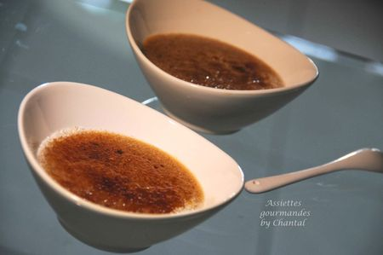

Ingrédients (pour 6 personnes):
6 jaunes d'oeufs, 50 cl crème liquide, 40 g de sucre, 100 g de pâte de spéculoos
Préparation:
Faire chauffer la crème et la pâte de spéculoos dans une casserole, remuer avec une cuillère en bois afin de faire fondre et d'obtenir un mélange lisse et homogène.
Fouetter les jaunes d'oeufs avec le sucre jusqu'à ce qu'ils blanchissent puis incorporer le liquide chaud. Mélanger.
Répartir dans des coupelles et enfourner 45 minutes à 100 °C (le temps peut varier en fonction de l'épaisseur de la préparation dans les contenants), la crème doit sortir du four encore tremblotante.
Laisser refroidir et réserver au frigo pendant plusieurs heures.
Au moment de servir, saupoudrer de sucre et caraméliser au chalumeau, il va se former une croûte de caramel croustillant à la surface; il ne reste qu'à briser cette croûte pour savourer le moelleux de la crème, un joli contraste gourmand!
Assiettes Gourmandes
http://assiettesduchef.canalblog.com
assiettes.gourmandes@yahoo.fr

